ORIENTAÇÕES TÉCNICAS – ATELIÊ DE SOFTWARE

A SME/COTIC vem trabalhando para melhor atender às outras áreas da Secretaria Municipal de Educação de São Paulo, no que se diz respeito à demandas que necessitam de desenvolvimento e sustentação de sistemas/software.

Nosso objetivo em COTIC é melhorar sempre, atender aos usuários dos sistemas que já estão em funcionamento, construir novos sistemas para as demandas emergentes e acompanhar tais processos garantindo que os mesmos aconteçam da melhor maneira possível.

Após nossa última contratação de um Ateliê de Software, que trabalha segundo as metodologias adotadas por SME/COTIC-DISIS, apoiadas por metodologias Ágeis, surgiu a necessidade de fazer com que tais práticas sejam introduzidas junto às áreas demandantes, com o objetivo de fazer com que a metodologia tenha uma abrangência de nível organizacional, a partir de equipes multidisciplinares, comunidades profissionais e parcerias produtivas.

Dentro das premissas apresentadas temos alguns papéis fundamentais para que possamos seguir com projetos de software, cujo resultado culmina em um produto com o objetivo de melhorar os fluxos de trabalho de um grupo de pessoas. Dentre esses papéis, temos uma equipe formada por:

- Product Owner
- Scrum Master
- Designer de Produto
- Agile Coach
- Designer de Serviço
- Governança de TI (COTIC)
- Usuário/Stakeholder
- Desenvolvedores

Esse documento tem por objetivo melhor elucidar os papéis supracitados, elencando responsabilidades dos integrantes da nossa equipe.

1) PRODUCT OWNER

O Product Owner (dono do produto) é a figura que representa os desejos de um grupo de pessoas, cujas necessidades, de acordo com definições prévias e estudos de cado, poderão ser atendidas por algum produto de software. O Product Owner deve buscar maximizar o valor (esse contexto de valor se diz respeito ao valor que pode ser gerado à um grupo de pessoas, cujas demandas podem ser atendidas por algum software/sistema) dos produtos de software a serem desenvolvidos, estando alinhado com os interesses desse grupo de pessoas os quais representa.

O Product Owner é a única pessoa responsável por gerenciar o Backlog de Produto. Essa atividade inclui:
• Expressar claramente os itens do Backlog do Produto;
• Ordenar os itens do Backlog do Produto para alcançar melhor as metas;
• Otimizar o valor do trabalho dos desenvolvedores;
• Garantir que o Backlog do Produto seja visível, transparente, claro para todos; e,
• Garantir que o Time de Desenvolvimento entenda os itens do Backlog do Produto perfeitamente, esclarecendo eventuais dúvidas quando necessário.

As responsabilidades de um Product Owner não podem ser delegadas à um grupo de pessoas, a decisão é sempre sua. Nada impede o Product Owner de consultar seus pares para auxiliar em sua tomada de decisões. O ideal é que o Product Owner tenha um par, para que, em sua ausência, o fluxo de trabalho não sofra interrupções indesejadas.

Para que o Product Owner tenha sucesso, toda a organização deve respeitar suas decisões, sendo essas transparentes, tanto quanto sua ordem de prioridades quanto ao teor do conteúdo de suas priorizações.
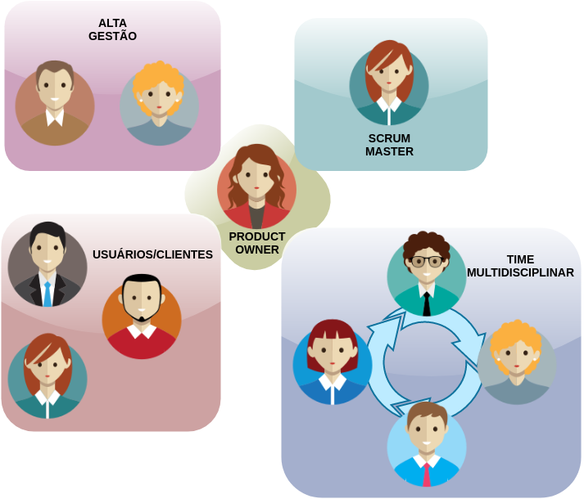Figura 1: Time de produto

Backlog de Produto é uma lista do que conhecemos ser necessário ao produto, requisitos inicialmente conhecidos e bem entendidos. O Product Owner é responsável pelo seu conteúdo e ordenação, tendo como base suas prioridades, sejam elas novas funções, correções, requisitos, melhorias e etc. O Backlog de Produto nunca está acabado e, portanto, evolui tanto quanto o produto.

